おとなの風しんワクチン接種費用助成について
助成開始日 平成３１年１月１日から始まります。

妊婦さんが風しんウイルスに感染すると、先天性風しん症候群（眼や耳、心臓に障害が出ること）を発症した赤ちゃんが生まれる可能性があります。お腹の赤ちゃんを守るために、風しん抗体検査を実施した人で抗体価が低く風しんワクチンの接種を希望する人に対して、ワクチン接種費用の一部助成を行います。

＜対象者＞ ワクチン接種費用助成の対象となるかご確認ください。
ワクチン接種日（平成３１年１月１日以降）に小山町に住民登録のある人で、①～③のいずれかに該当しますか

①妊娠を希望する女性
②妊娠を希望する女性の同居者
③妊娠している女性の同居者

※妊婦は風しんワクチンの予防接種を受けることはできません

いいえ
はい

風しん抗体検査を受けましたか
いいえ
はい
風しん抗体検査の結果が必要です

県の風しん抗体検査助成又は自費での検査となります。

※県の風しん抗体検査の対象となるかは、御殿場保健所に直接お問い合わせください。

御殿場保健所 医療健康課
電話 ８２－１２２４
検査結果は以下のいずれかに該当しますか（抗体価が低い）

HI法 16倍以下
EIA法 8.0未満
CLEIA法 14.0未満

抗体検査を受けた

いいえ
はい

抗体検査を受けていない

風しんワクチン接種費用
助成の対象となります
風しんワクチン接種費用
助成の対象外となります

＜ワクチンの種類と助成額・回数＞
風しんワクチン 4,000円
どちらか１人１回のみ

麻しん風しん混合（ＭＲ）ワクチン 5,000円

＜助成までの流れ＞
①風しんワクチン接種費用助成対象者に該当するか確認します。
②風しんワクチンまたは麻しん風しん混合（ＭＲ）ワクチンを接種します。
※医療機関にて全額自費でお支払いください。
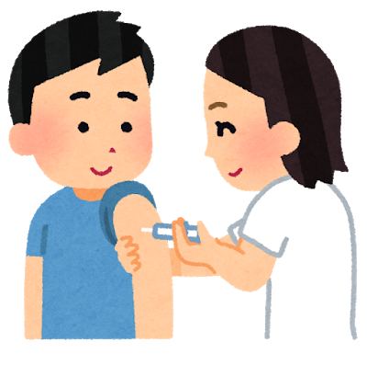
③健康増進課で予防接種費用助成の手続きをします。
※助成申請後に助成額分を口座へ振込みいたします。

＜助成申請手続き時に必要なもの＞
○必要な書類
①風しん抗体検査の結果がわかる書類（検査報告書など）※写し可
②ワクチン接種の領収書（ワクチンの種類が明記されているもの）※写し可
③ワクチン接種済証その他ワクチン接種を確認できる書類
④妊娠している女性の同居者が申請する場合は、母子健康手帳 ※表紙の写し可

○持ち物
①通帳等、振込先口座のわかるもの（口座名義人が申請者と同じもの）
②申請者本人であることを確認できる書類（運転免許証など）※写し可
③印鑑（シャチハタは不可）
＜その他＞
①申請書は、町ホームページからダウンロードできます。
②申請手続きは、郵送でもできます。

◆問い合わせ◆
小山町
健康増進課（健康福祉会館）

電話：７６－６６６８

